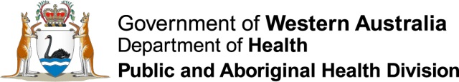
健康建议

天热时保持健康

每个人
- 饮用大量流质
- 尽量留在开有风扇或空调的室内
- 如果你必须外出，尽量清早或傍晚时去，并待在阴凉处
- 穿浅色的宽松衣服并在出门时戴上帽子
- 总是搽上足够的防晒霜
- 不要在非常炎热的时候在户外进行大量运动
- 在脸部和身上用保湿喷雾器喷上雾水以帮助睡眠
- 继续服用任何你定期服用的药物，即使你因为天热而感觉不适

婴儿和小孩子
- 天热时需要仔细关注婴儿和小孩子，因为他们容易在很短的时间内就生病
- 车内会因热变得很危险 – 永远不要把婴儿、小孩子或宠物单独留在车内，即使空调开着也不 行
- 如果你怀着孕或在母乳喂养，就应该比平时喝更多的水
- 天热时在外面要始终穿上鞋子 – 地面会很容易烫伤婴儿或小孩子的脚

其他人群
- 每天至少两次查看老年人的状况，尤其如果他们是单独生活的话
- 确保老年人在天热时使用空调 - 始终确定是设定在“制冷” 上

你们家
- 白天拉上窗帘，关上百叶窗和窗户以保持室内凉爽
- 如果安全的话，晚上把窗户开着以便让凉爽的空气进来
- 在你自己家里时尽量少穿点衣服以保持凉快
- 天热时细菌会很快滋生在食物上而使你生病 – 把所有新鲜食物保存在冰箱里
- 动物在十分炎热的日子可能会患病甚至死亡，所以让它们留在屋内或确保它们在花园里有阴
凉处可以待着，而且始终要给它们准备充足的水

可以获得以下帮助
- 如果你认为你生病了:
  - 告诉你当地的药剂师或打电话给你的家庭医生
  - 拨打1800 022 222 致电给 healthdirect Australia （澳洲健康直线）
  - 老年人可以和红十字会登记，之后会有一位义工一天三次打来电话以确保他们
无恙。登记请拨打电话 1800 188 071
如果你病得很重，去最近的医院就诊或拨打000 叫救护车
感谢南澳州政府南澳卫生部提供内容。

